UBND THÀNH PHỐ UÔNG BÍ | CỘNG HOÀ XÃ HỘI CHỦ NGHĨA VIỆT NAM
TRƯỜNG MN PHƯƠNG NAM | Độc lập - Tự do - Hạnh phúc
Số: 10/CTr-MNPN | Uông Bí, ngày 03 tháng 01 năm 2025

CHƯƠNG TRÌNH CÔNG TÁC THÁNG 01 NĂM 2025

I. Trọng tâm:
- Tiếp tục phối hợp, thực hiện tốt công tác phòng chống dịch bệnh. Tăng cường các nội dung tuyên truyền giáo dục về văn hóa ứng xử, đạo đức nhà giáo, công tác đảm bảo an ninh trật tự trường học, ATGT, ATTP, PCCC, vệ sinh môi trường, phòng chống các tệ nạn xã hội.

2. Duy trì ổn định nề nếp dạy học; Thực hiện chương trình chăm sóc, nuôi dưỡng, giáo dục trẻ, đảm bảo an toàn cho trẻ trong trường mầm non.

3. Sơ kết học kỳ I, triển khai chương trình giáo dục học kỳ II năm học 2024-2025.

4. Hoàn thành nhiệm vụ chi ngân sách năm 2024; phân khai ngân sách năm 2025.

5. Tổ chức các hoạt động tuyên truyền Chào đón xuân Ất Tỵ và Lễ hội mừng xuân.
6. Duy trì kiểm tra việc thực hiện kỷ luật, kỷ cương hành chính; công tác quản lý của hiệu trưởng, việc triển khai nhiệm vụ năm học, công tác bán trú - vệ sinh an toàn thực phẩm; việc thực hiện các khoản thu trong nhà trường.

II. Lịch cụ thể

Ngày | Nội dung công tác | Thực hiện
01 | Nghỉ tết dương lịch năm 2025 | CB, GV, NV
01-31 | Tiếp tục tuyên truyền, vận động trẻ ra lớp | CM, TT, GV
01-31 | Thực hiện chương trình chăm sóc, nuôi dưỡng, giáo dục trẻ. | CM, TT, GV
01-31 | Cập nhật phần mềm trực tuyến quản lý trường học | CM, TT, GV
01-31 | Đảm bảo an toàn cho trẻ trong trường mầm non, đảm bảo vệ sinh môi trường, phòng chống dịch bệnh cho trẻ | CM, TT, GV
03 | Họp trường | CB, GV, NV
03 | Sinh hoạt chi bộ thường kỳ | Đảng viên
03-05 | Phân khai dự toán ngân sách năm 2025 | Kế toán
06-08 | Thực hiện cập nhật tổng kiểm kê TSCĐ lên phần mềm tổng kiểm kê quốc gia. | Kế toán
08-09 | Xây dựng và nộp quy chế chi tiêu nội bộ, bảng lương tháng 01 và bảng tổng hợp quỹ lương năm 2025 | Kế toán
10-12 | Báo cáo tình hình thực hiện chế độ chi thu nhập tăng thêm cho CBGVNV năm 2024 | Kế toán
11 | Tổ chức Đại hội chi bộ lần VIII nhiệm kỳ 2025-2027 | Đảng viên
13 | Thực hiện chương trình giáo dục mầm non học kỳ II năm học 2024-2025 | CB, GV, NV
16 | CBQL, GV cốt cán tham dự chuyên đề lĩnh vực phát triển vận động tại trường mầm non Thanh Sơn. | CB, GV
23 | Họp giao ban Hiệu trưởng | HT
27 | Tổ chức chương trình “Lễ hội vui xuân” và tiệc buffe cho bé | CB, GV, NV
10-26 | Thực hiện kiểm tra nội bộ trường học | CB, GV, NV
27-31 | Nghỉ tết Nguyên đán Ất Tỵ năm 2025 | CB, GV, NV
Ghi chú: Lịch công tác trên đây là dự kiến, trong quá trình thực hiện có thể có sự điều chỉnh cho phù hợp với tình hình thực tế, sự chỉ đạo của Thành phố, Phòng GD&ĐT và UBND phường Phương Nam./.

Nơi nhận: | 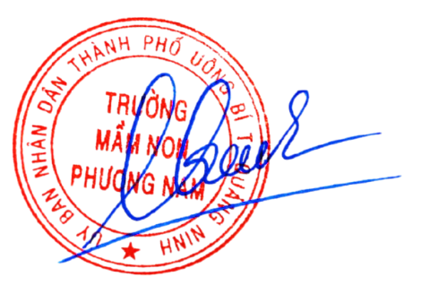  HIỆU TRƯỞNG
- Phòng GD&ĐT (B/c);  - PHT, TTCM, GV, NV;  - Công đoàn;  - Lưu: VT. | Bùi Thị Thủy

